Выполните базовую настройку:



Создайте структуру папок (использовать командную строку) и поместите в репозиторий Git на своем локальном компьютере: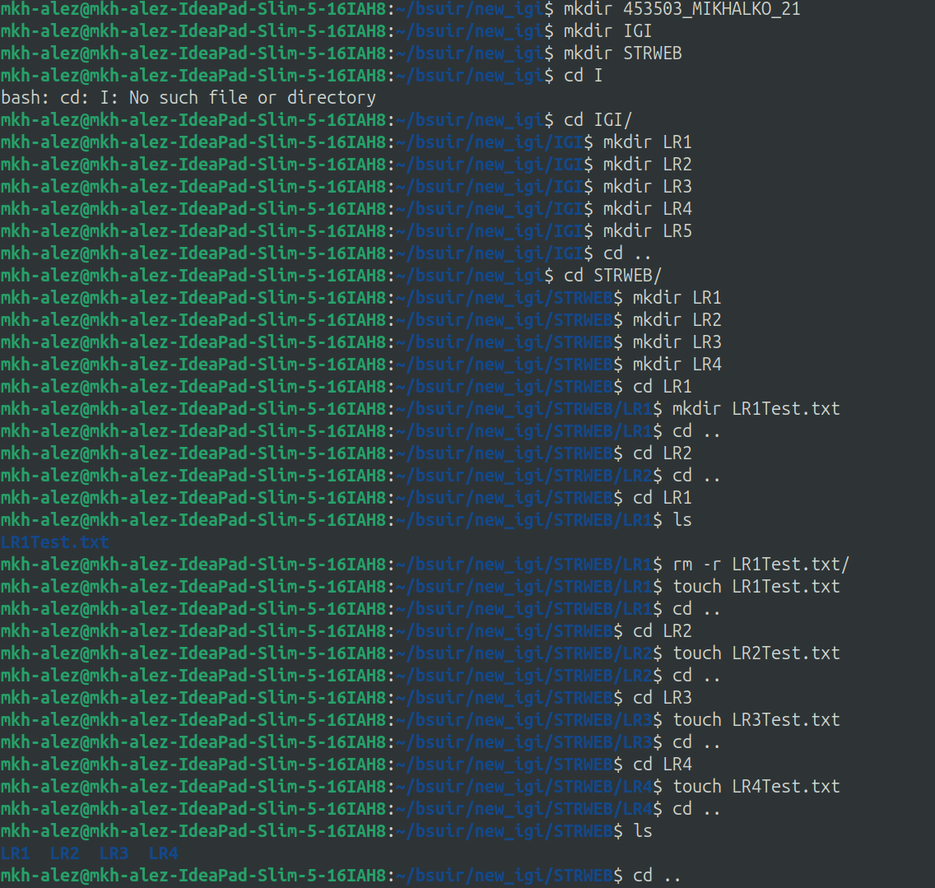

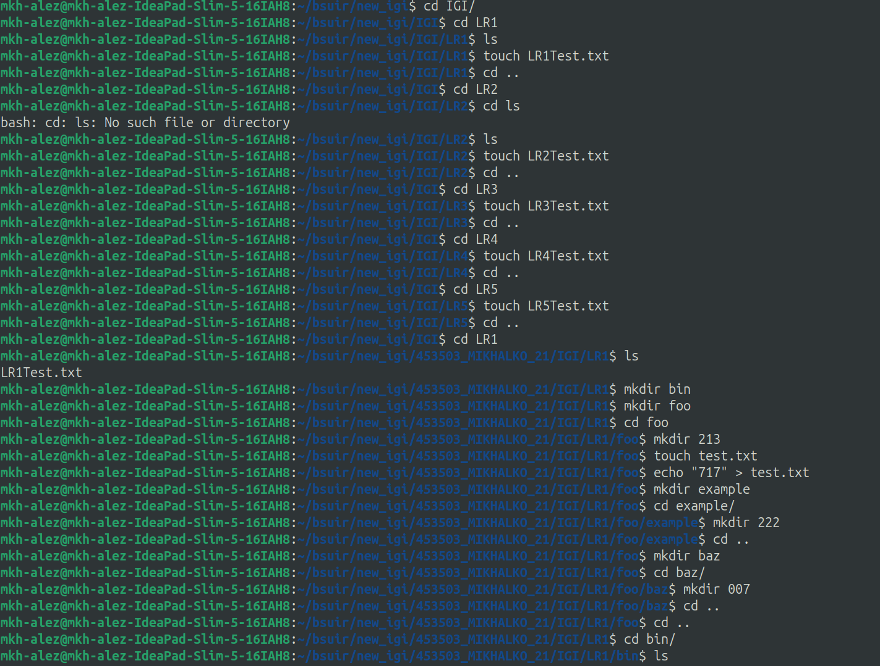

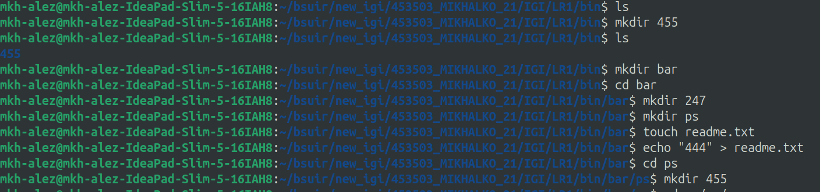

Создайте репозиторий внутри папки LR1 с помощью клонирования проекта с сайта github.com (https://github.com/smartiqaorg/geometric_lib)

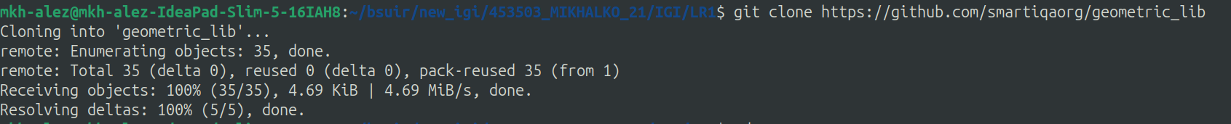

сделайте индексацию нескольких файлов в вашем Git-репозитории (git add …)

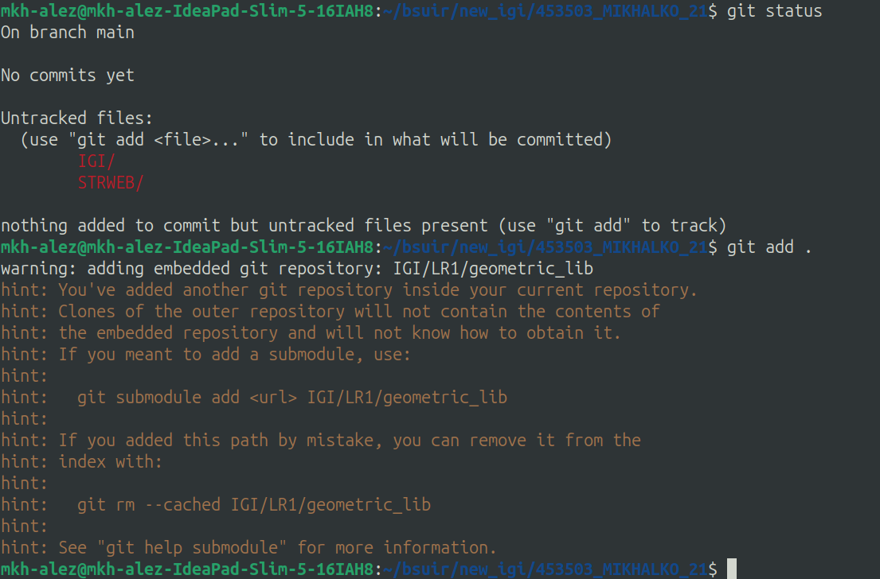

внесите изменения в файлы и выполните коммиты к проиндексированным файлам

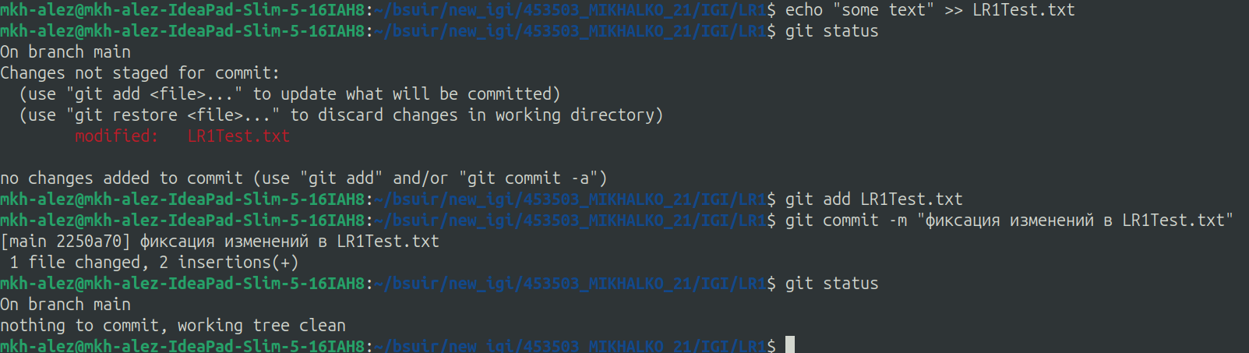

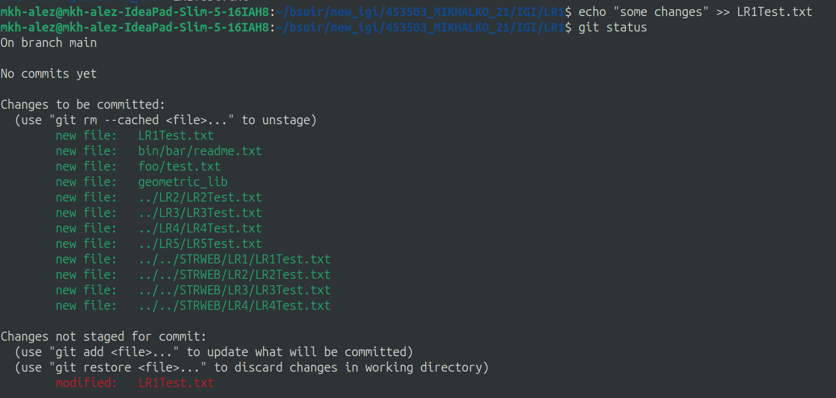

выполните коммиты к проиндексированным файлам



добавьте и удалите файлы (один и группу файлов с определенным расширением)

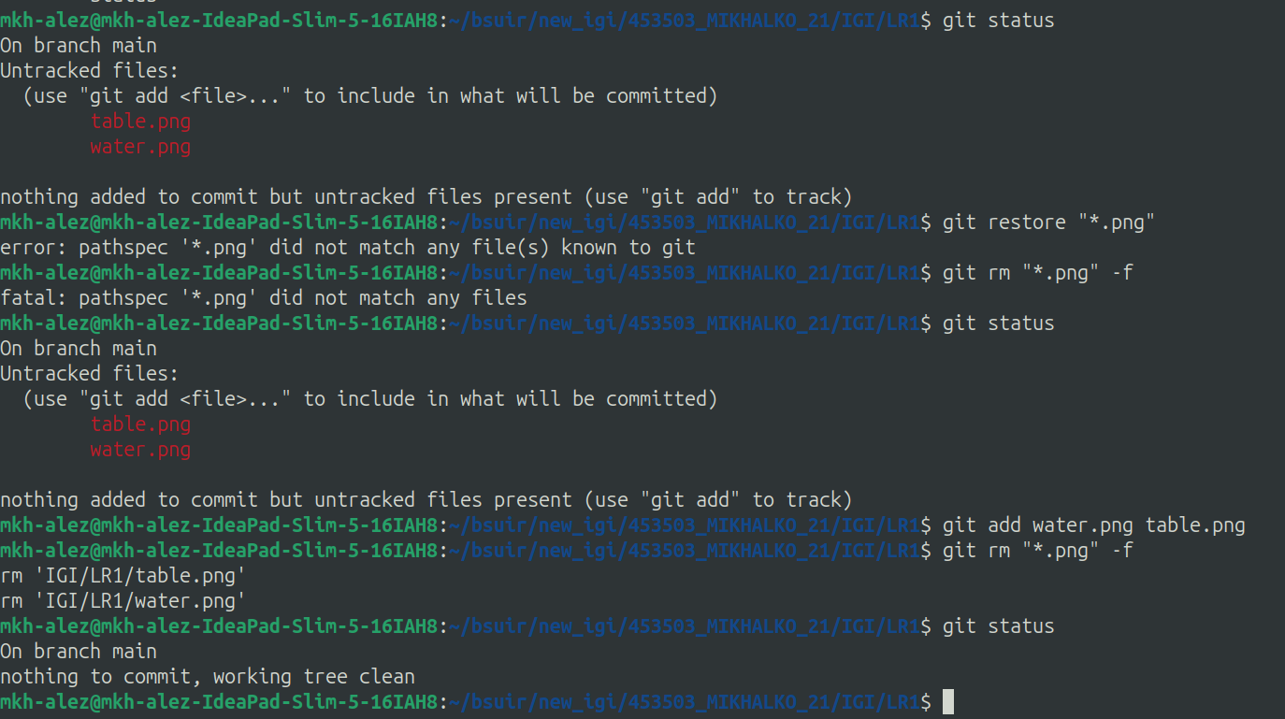

переименуйте файлы f. создайте для IGI и STR

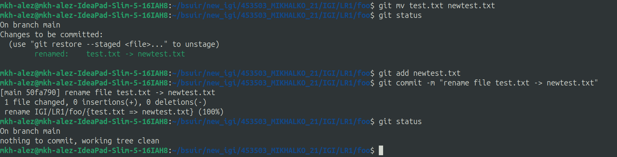

создайте для IGI и STRWEB, а также для каждой ЛР, вложенной в них, отдельные ветки, поместите файлы на соответствующие ветки

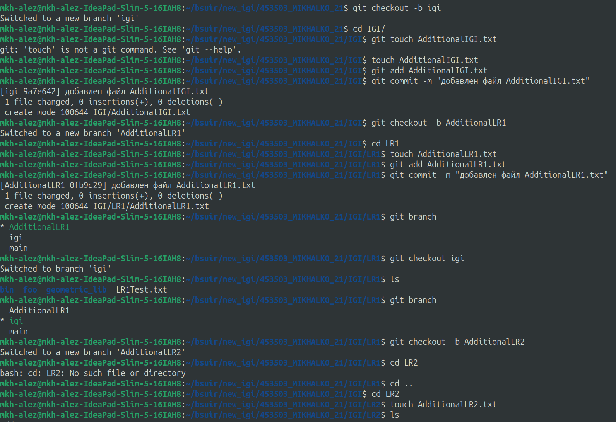

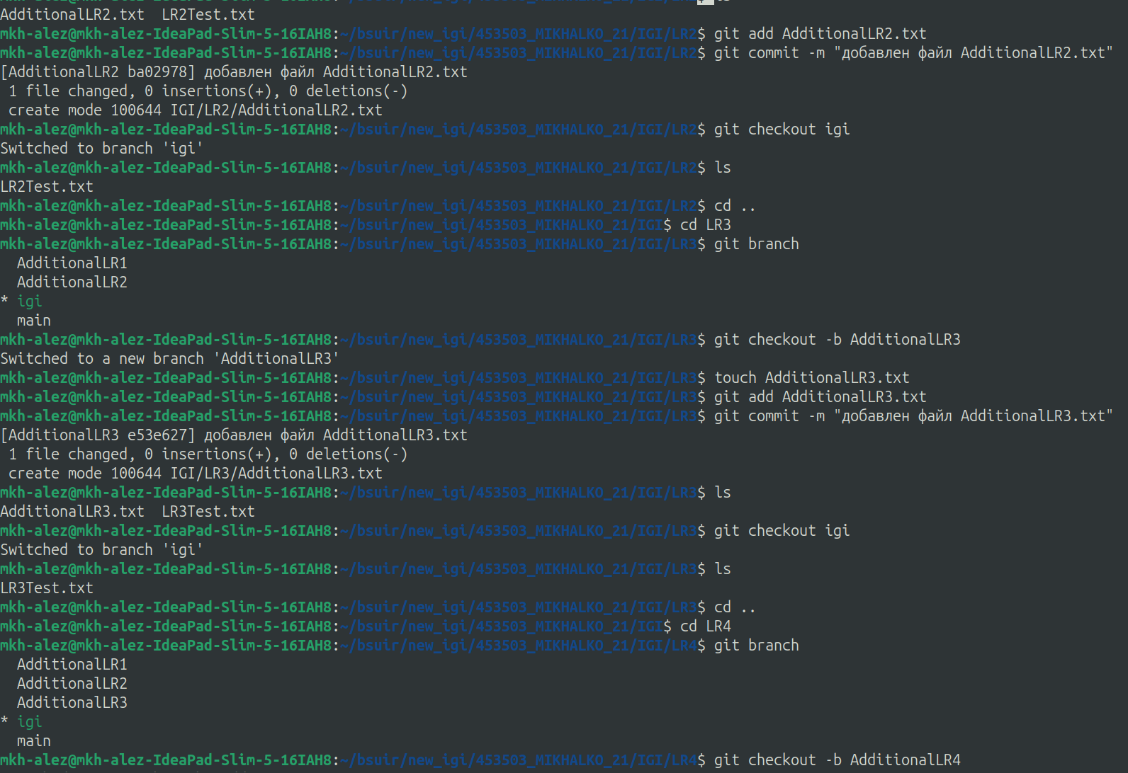

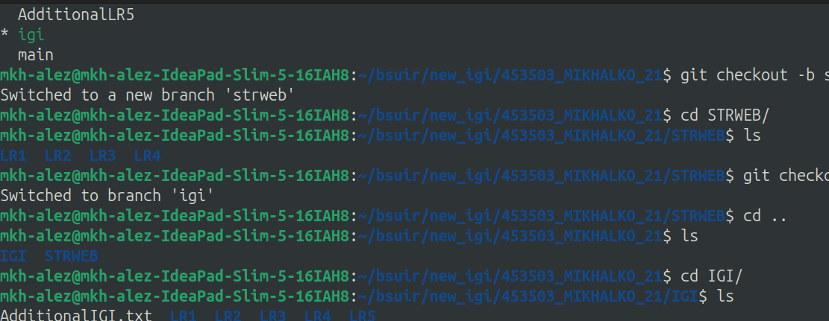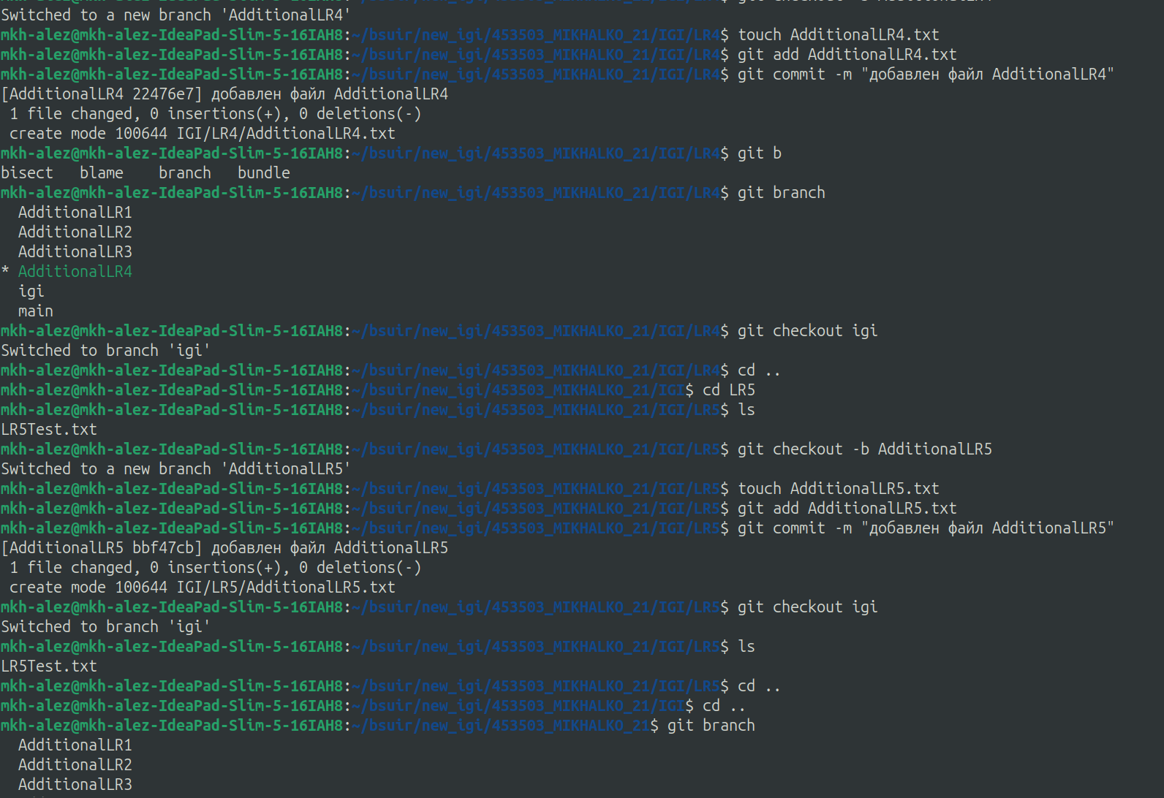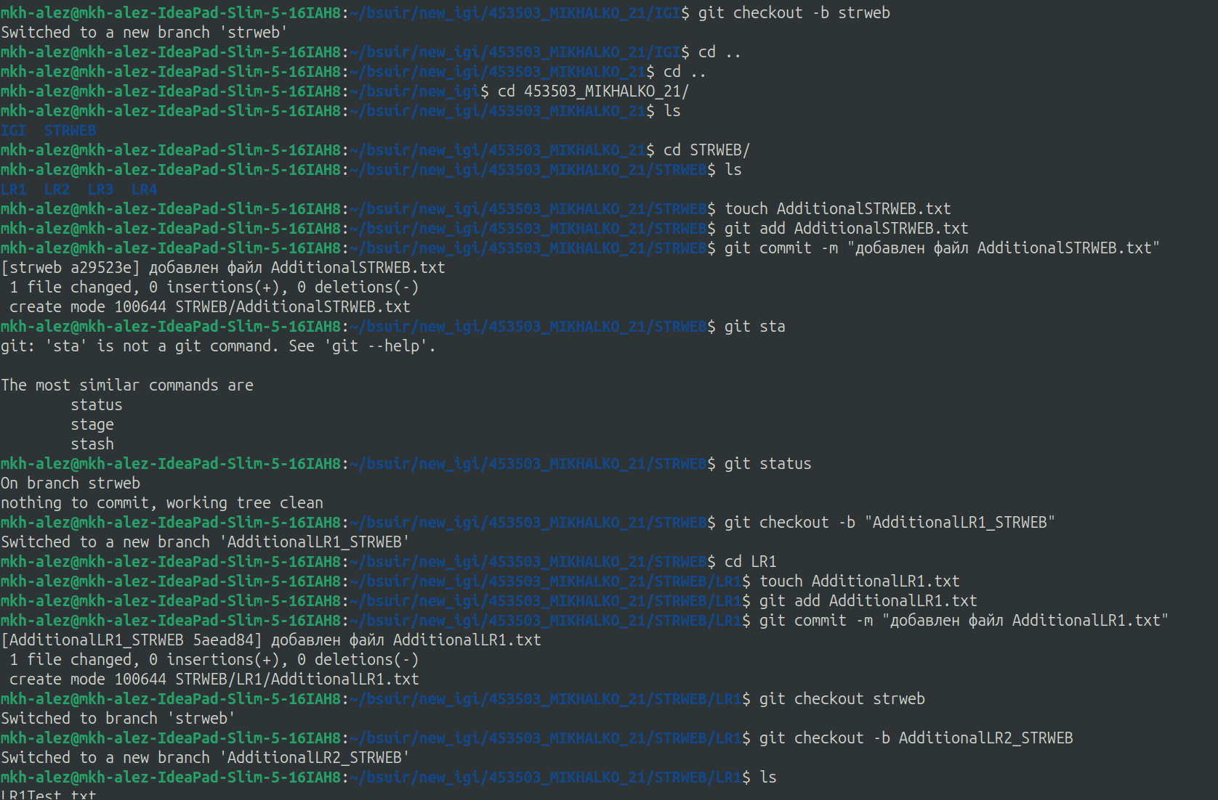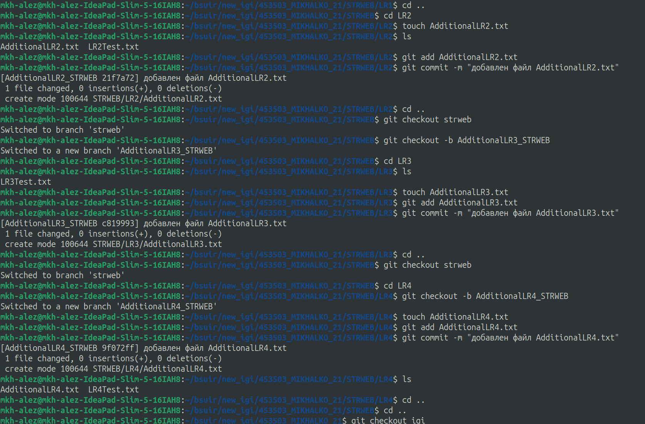

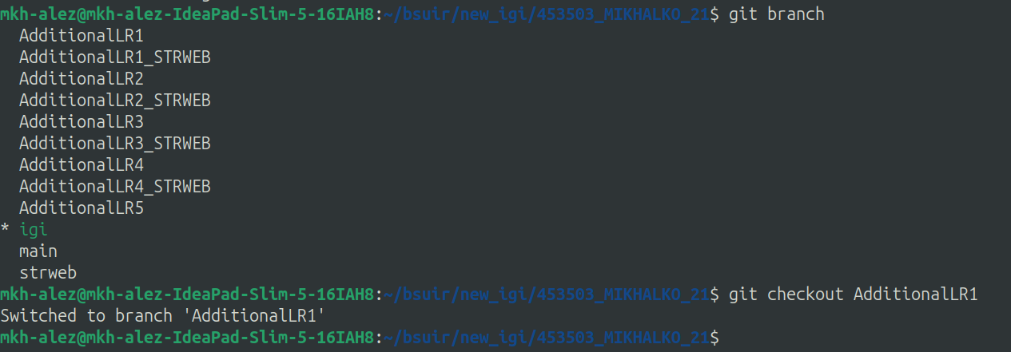

выведите историю коммитов: полностью и с ограничением вывода – отобрать только последние, до и после указанной даты, по автору файлов, коммитов (флаги n, since, after, until, before, author, committer, grep)

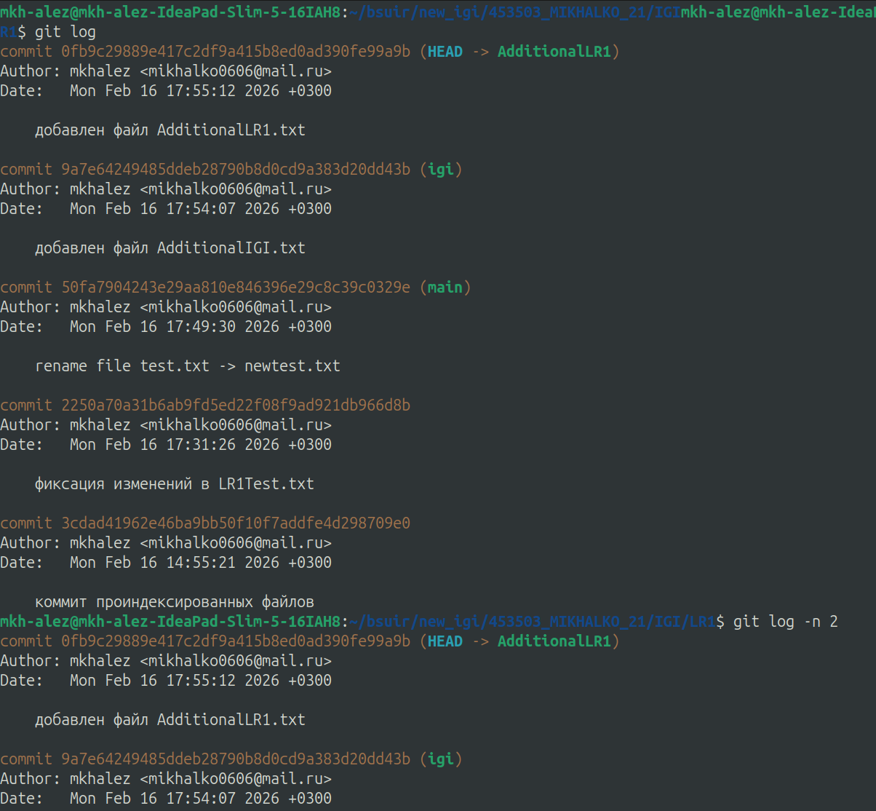

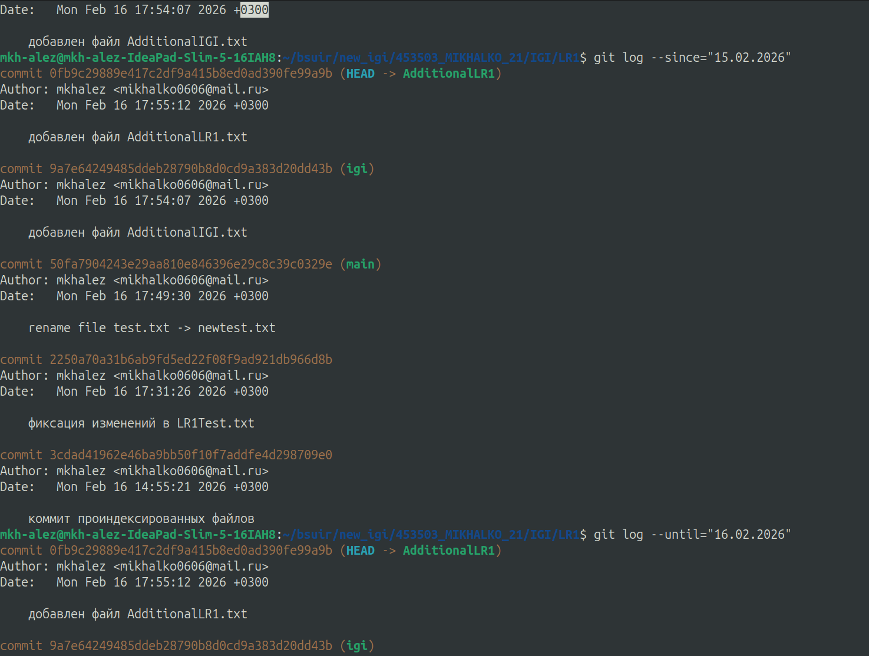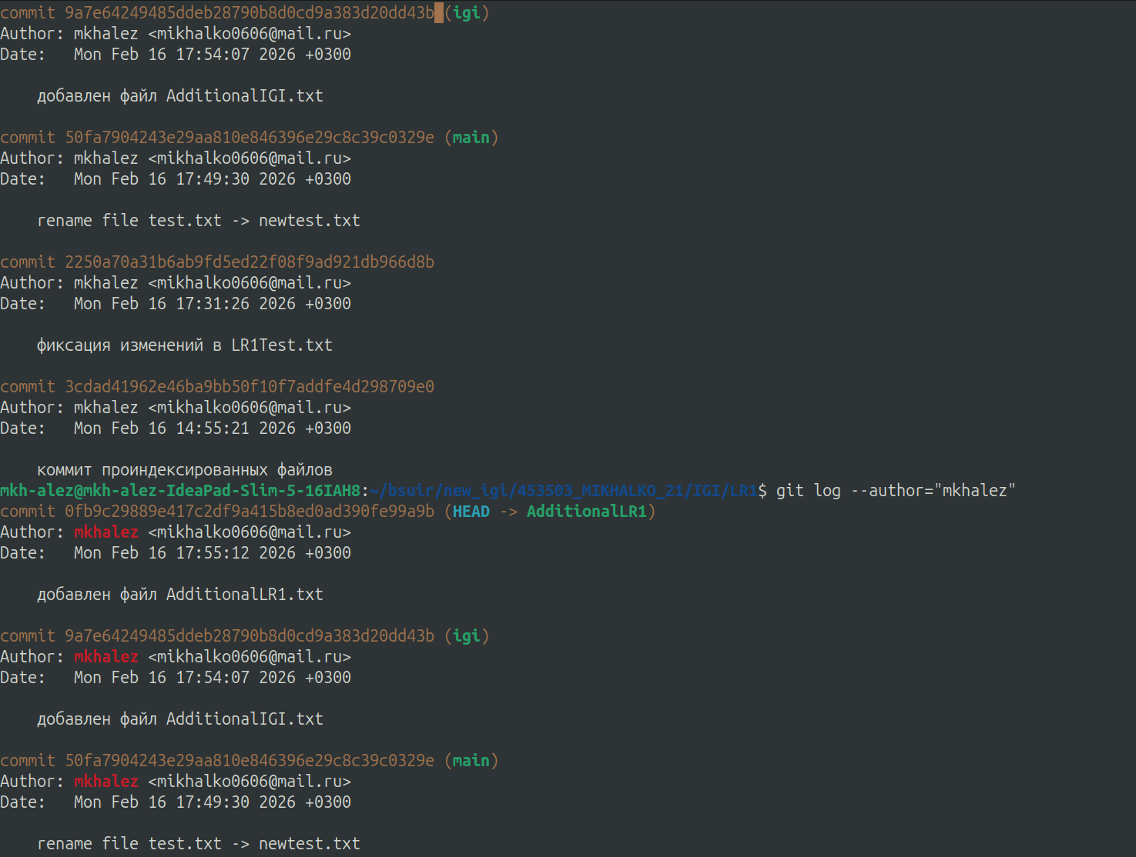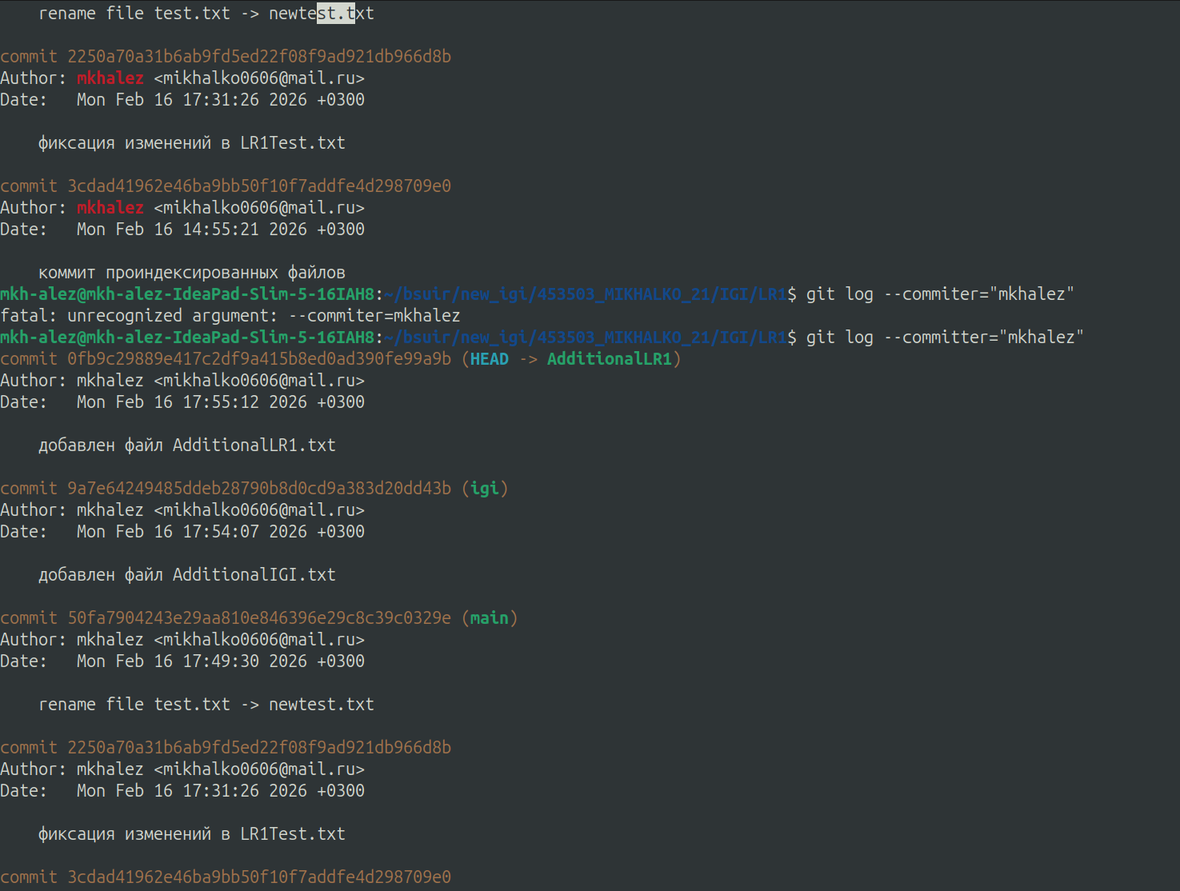

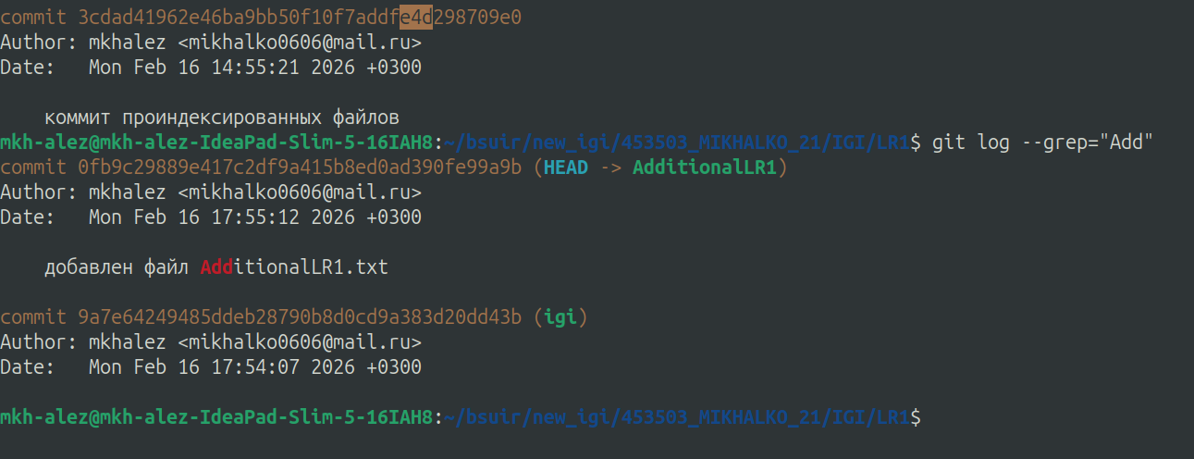

исследуйте флаги для git log: p , stat ,shortstat, name-only, name-status, relative-date, pretty, graph

git log: p (git log: p)

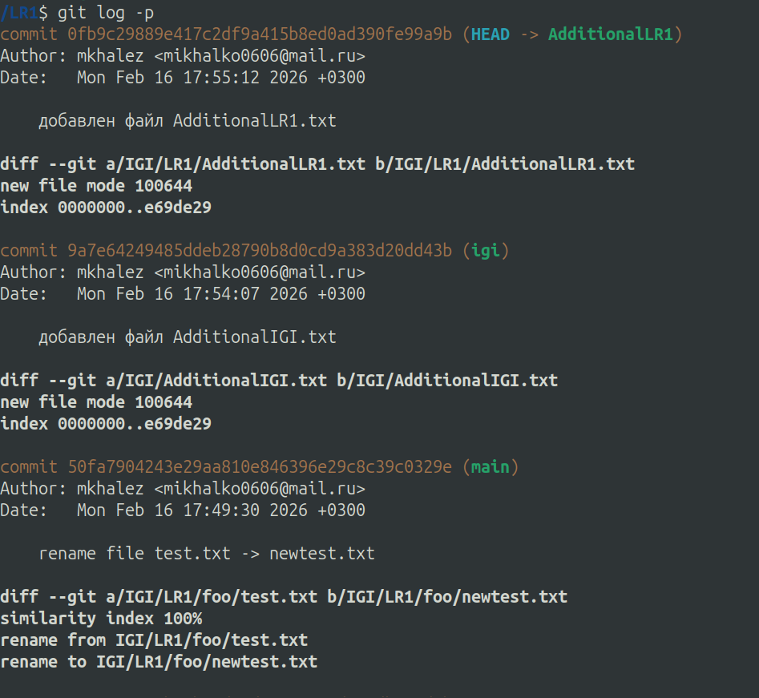

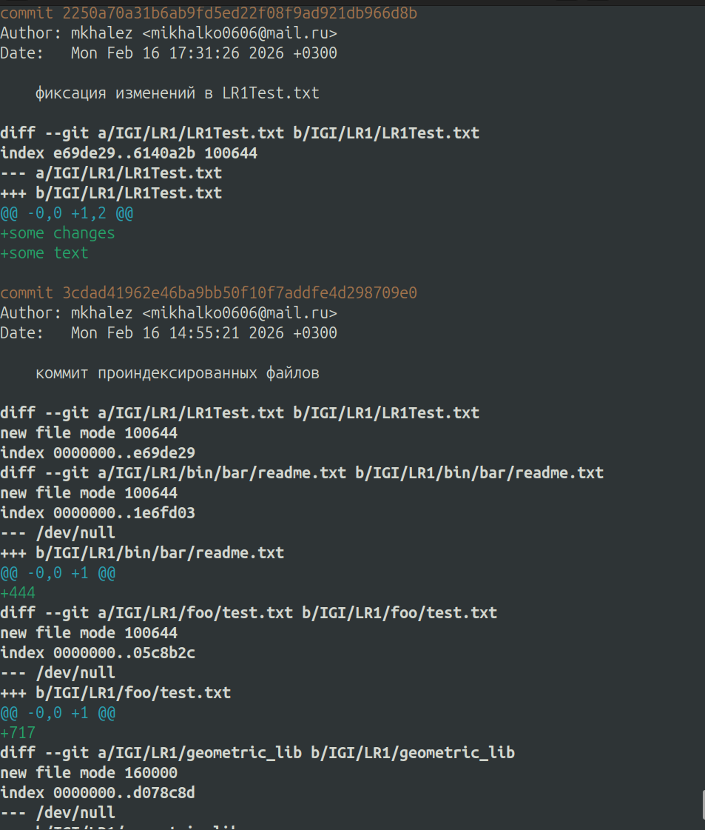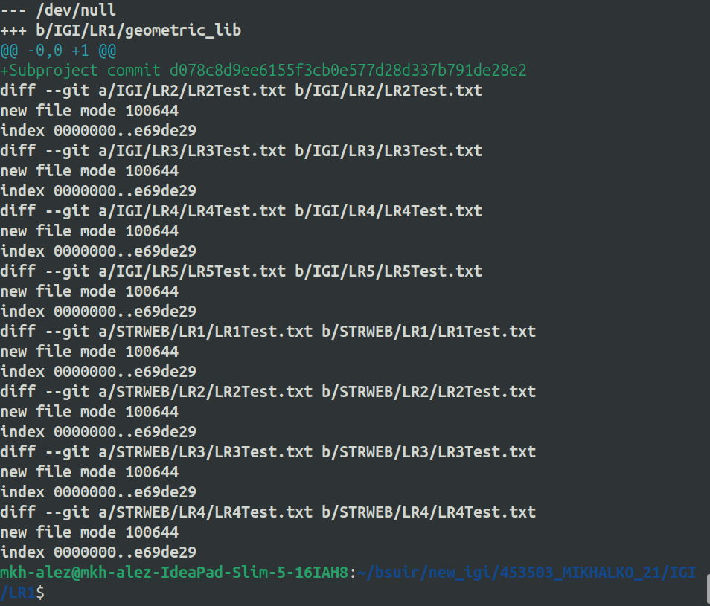

git log --stat(Показывает статистику изменений по файлам)

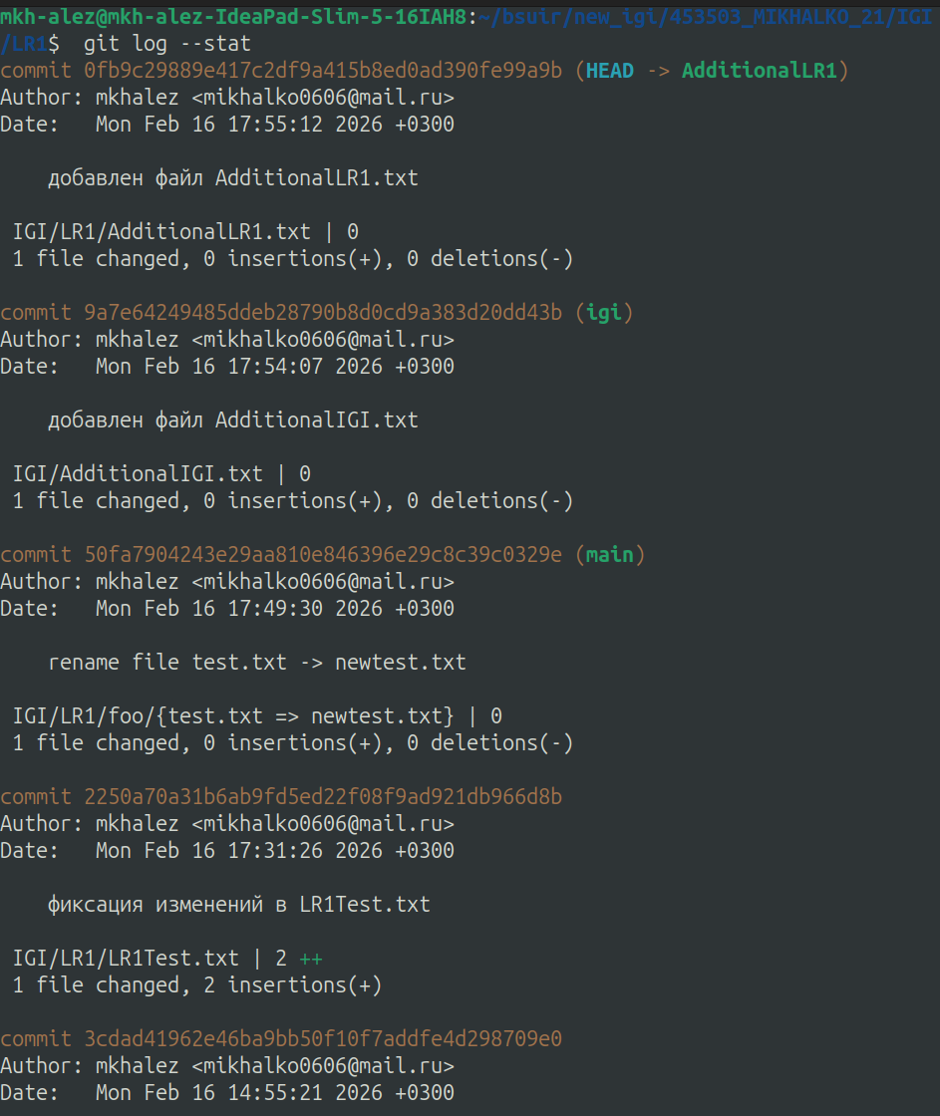

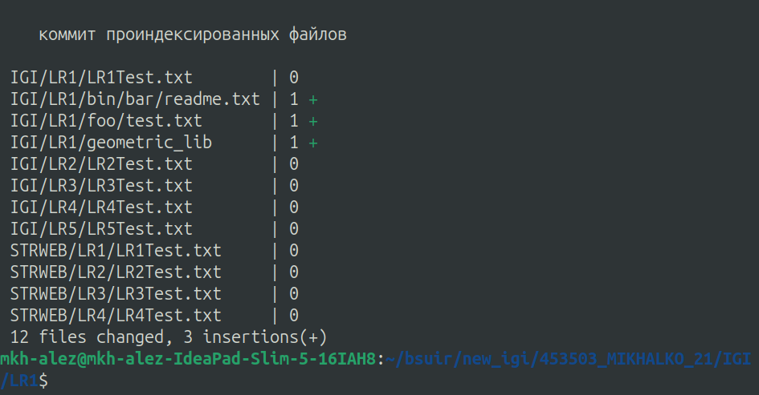

git log --shortstat(Только краткая сводка без списка файлов)

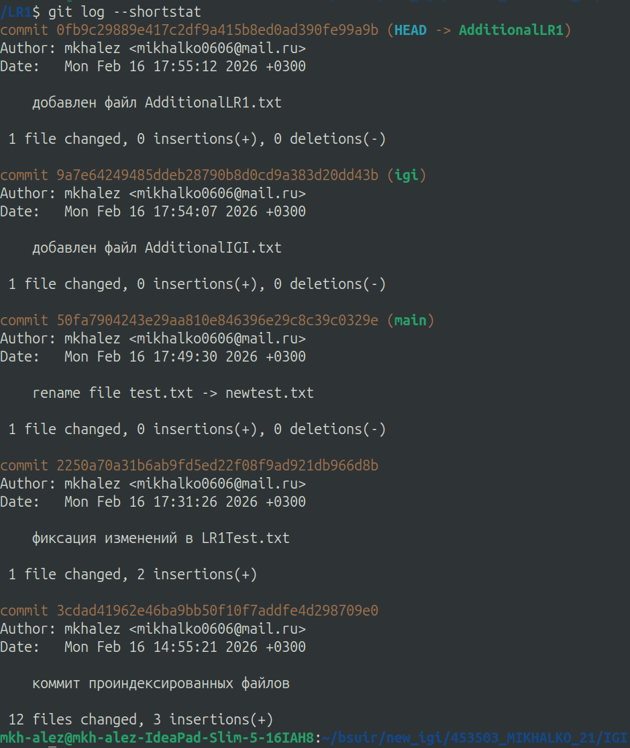

git log --name-only(только имена измененных файлов)

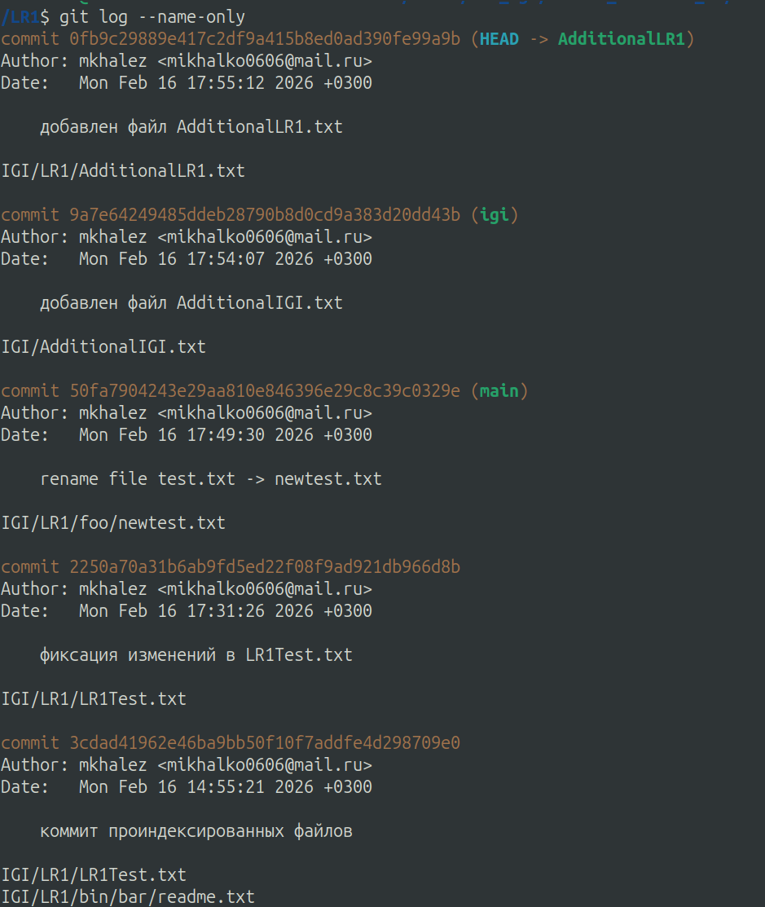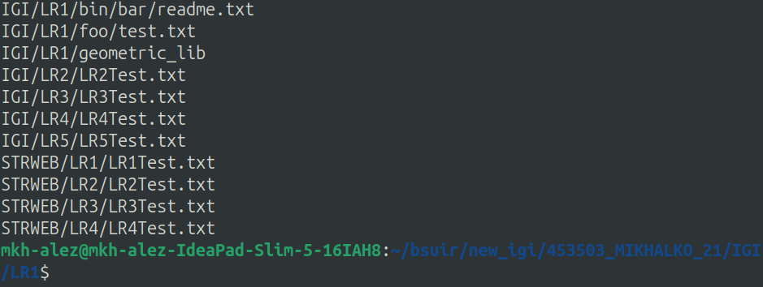

git log --name-status(показывает файлы + статус изменения)

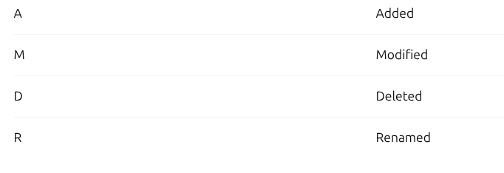

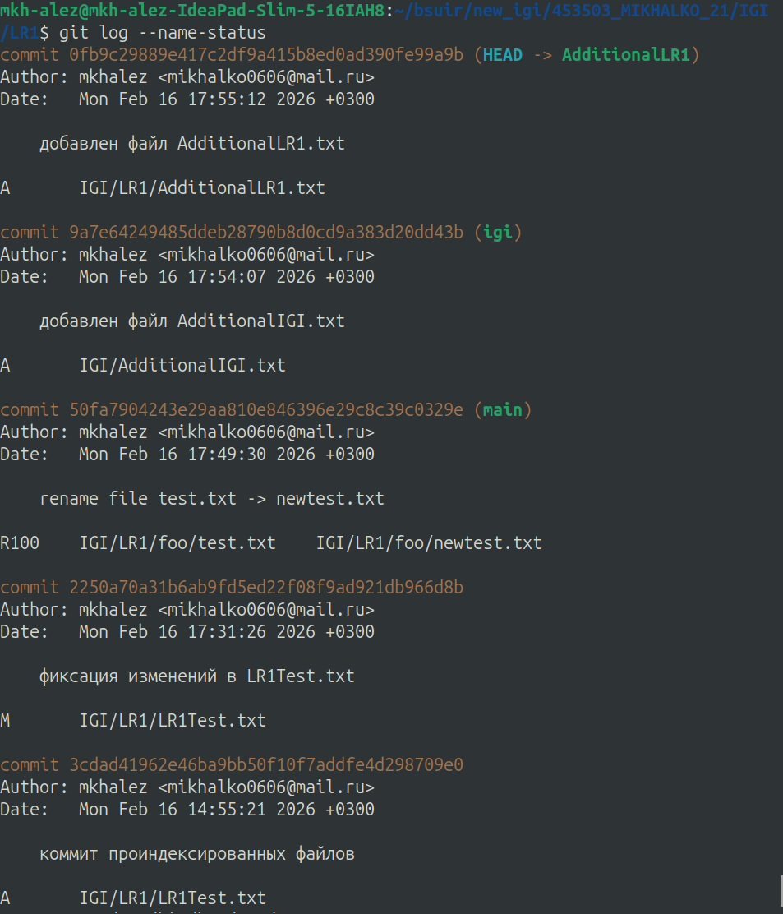

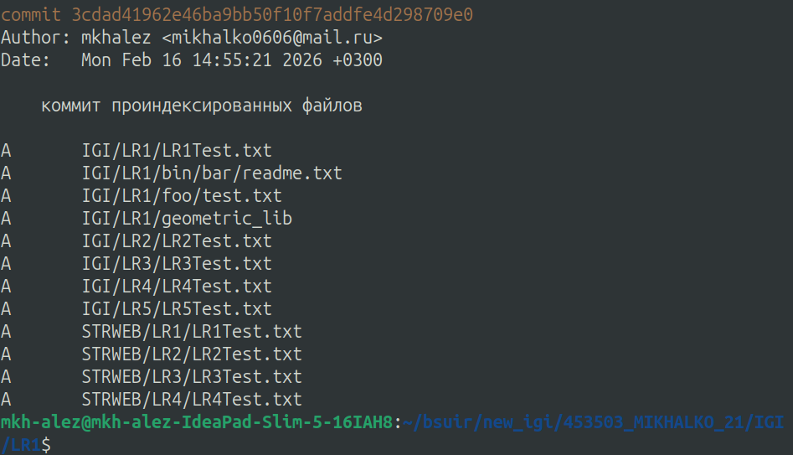

git log --relative-date(показывает дату относительно текущего момента)

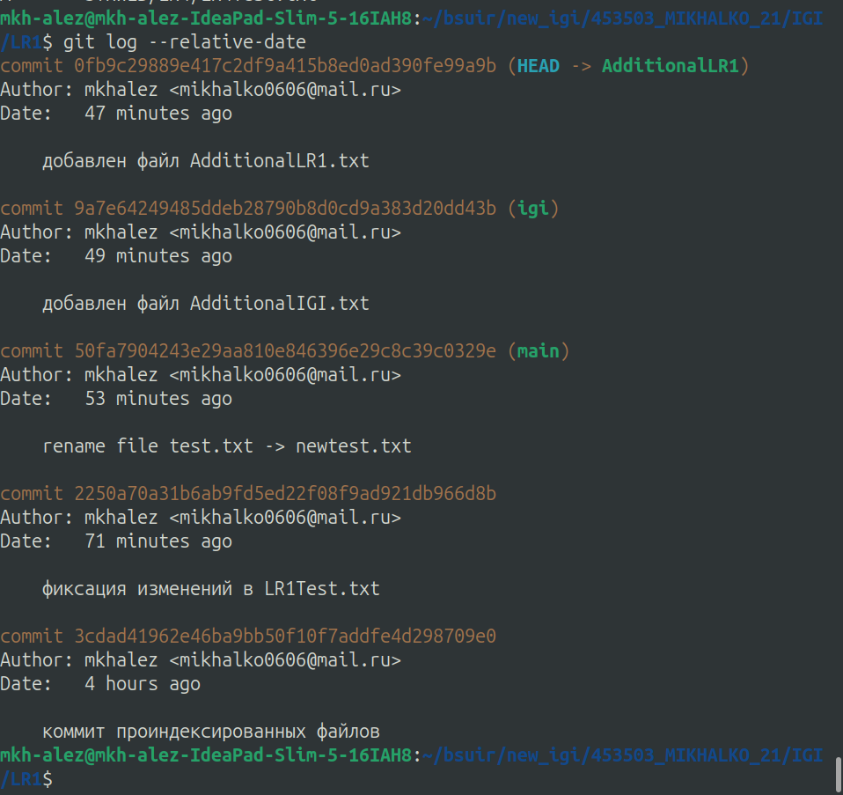

git log --pretty = oneline или full или format:"%h - %an - %s" (настройка вывода)

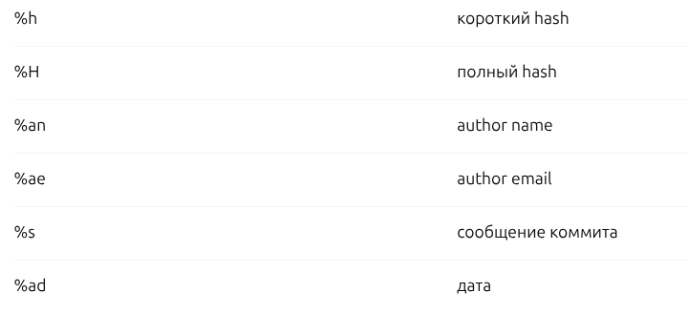

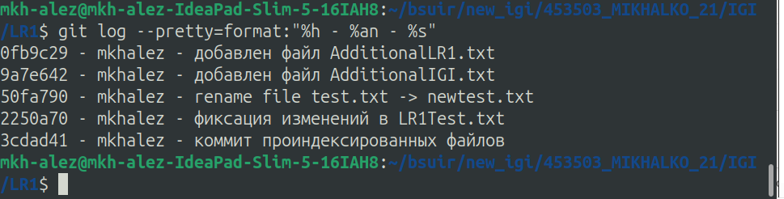

git log --graph --oneline --all

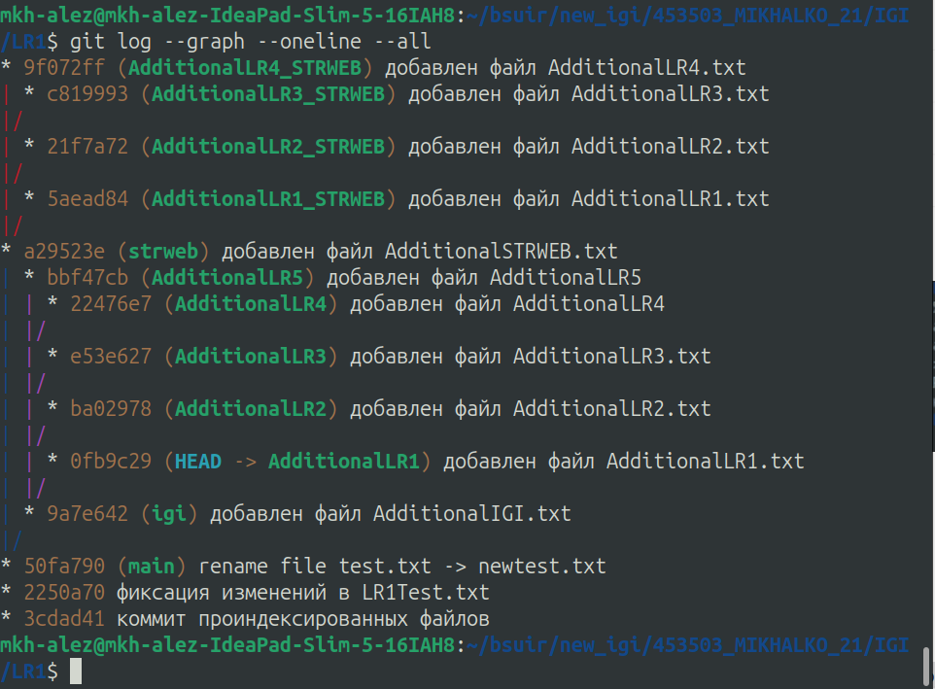

найдите разницу в изменениях для каждого коммита(git log -p), git show хеш

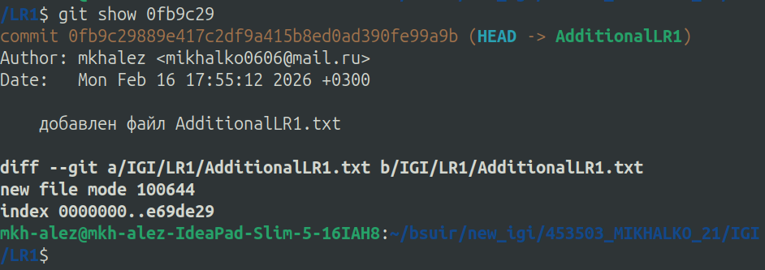

создайте новый файл test.txt и вставьте в него строчку 'номер варианта'. затем сделайте коммит и отмените его

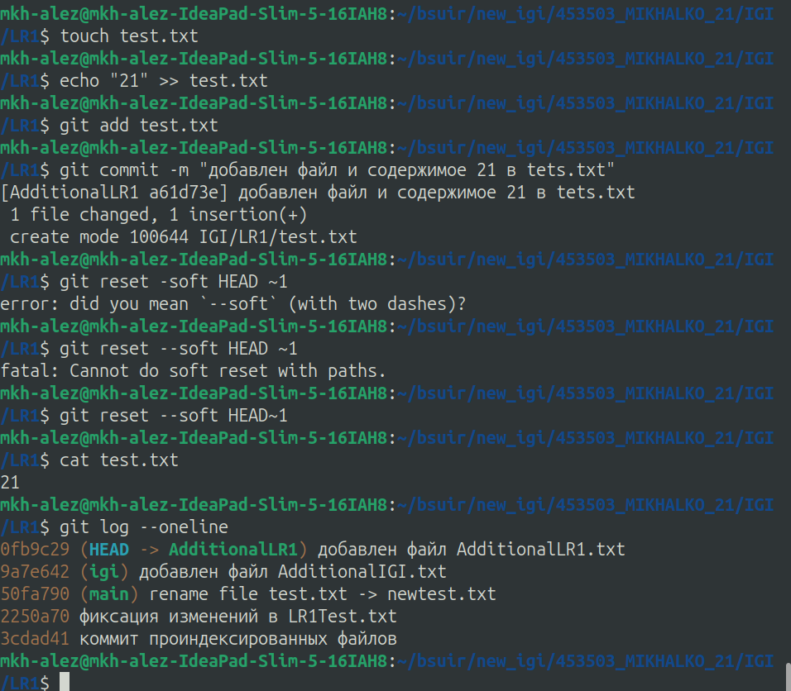

проиндексируйте файл в вашем Git-репозитории, затем отмените его индексацию

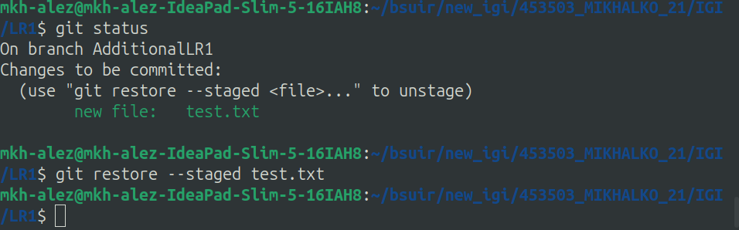

внесите изменения в файл в вашем Git-репозитории и затем верните его в исходное состояние

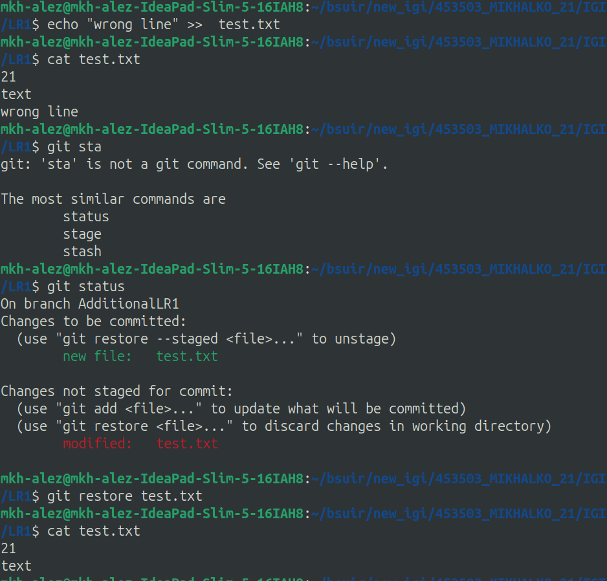

создайте удаленный репозиторий (на github.com)

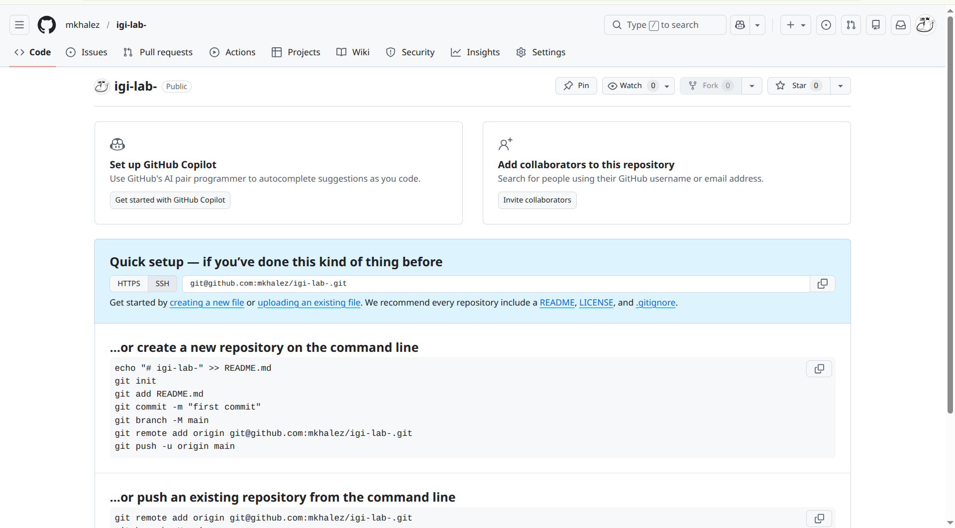

просмотрите информацию о нем, внесите изменения и опять просмотрите (remote, fetch).



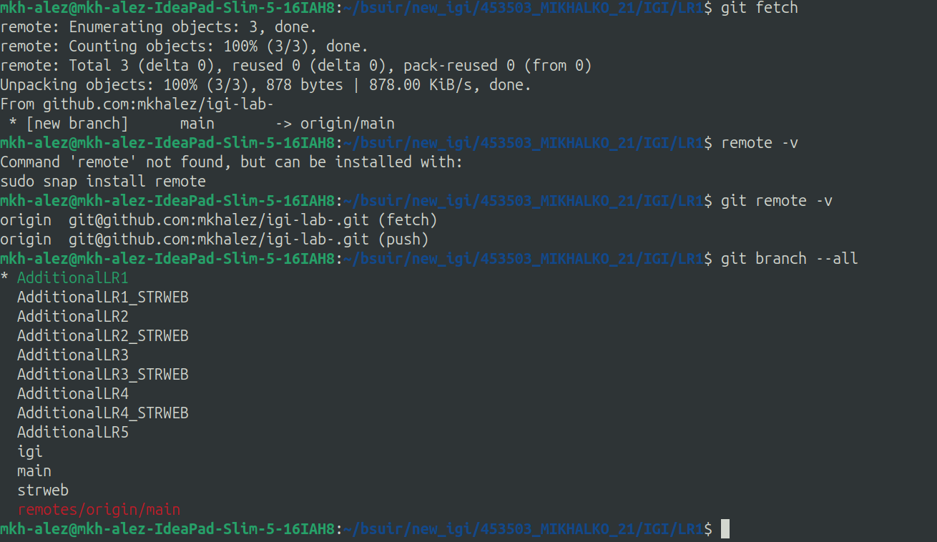

измените несколько файлов в вашем проекте и перенесите их в удаленный репозиторий,

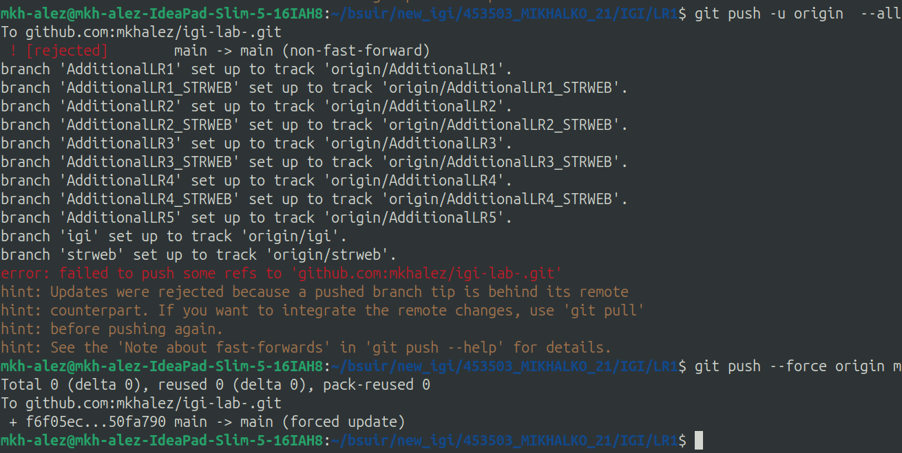

переименуйте свой удаленный репозиторий

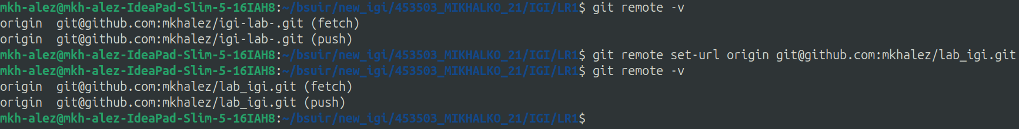

получите данные из удаленного репозитория

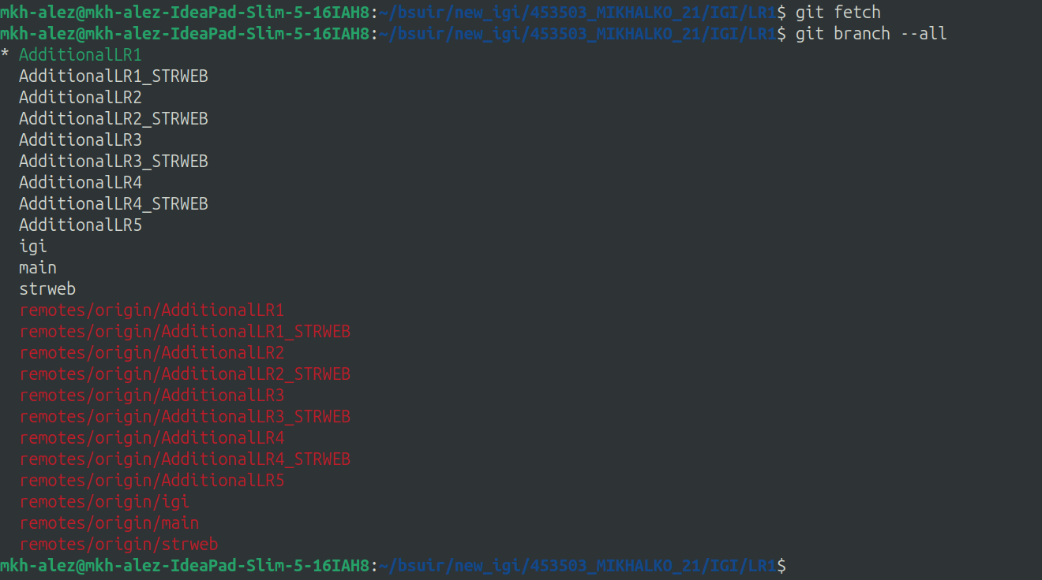

просмотреть историю изменений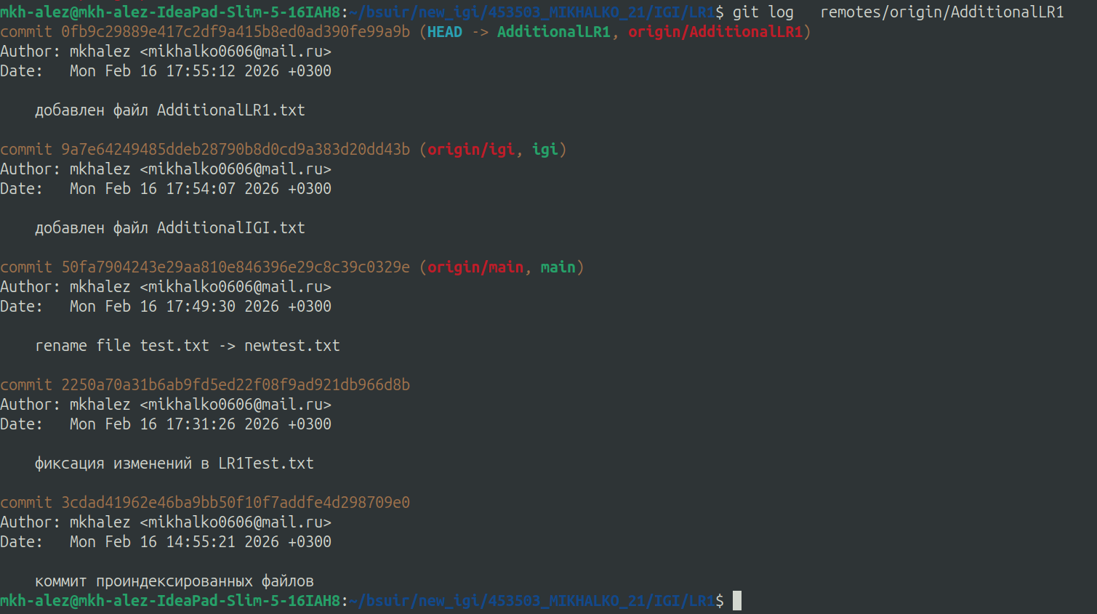

создайте дополнительную ветку 1 в удаленном репозитории, перенесите в нее два файла из другой ветки, удалите один из файлов

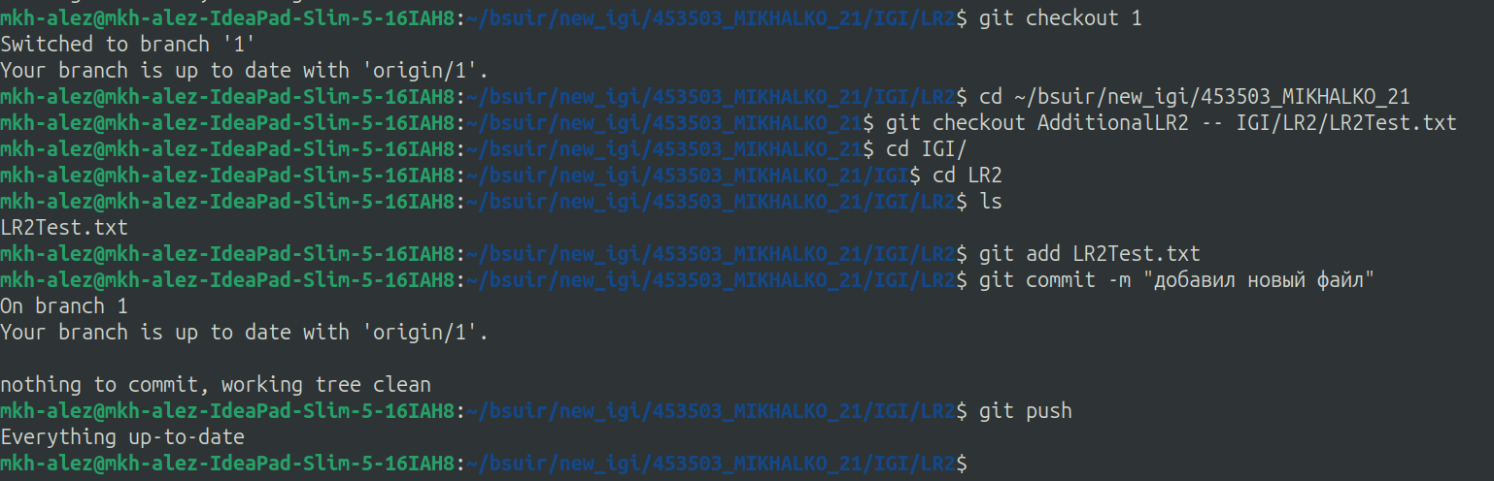

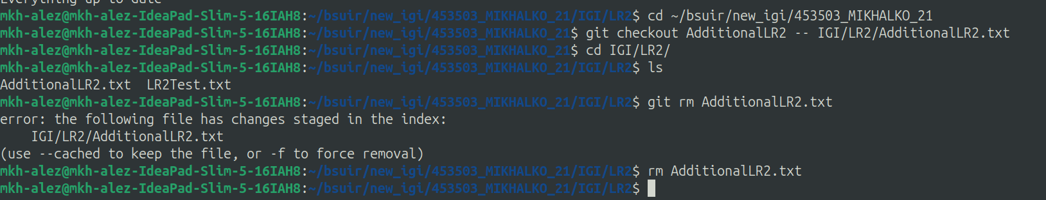

создайте дополнительную ветку 2 в удаленном репозитории, перенесите в нее два файла из вашего проекта, слить изменения в основную ветку, удалить дополнительную ветку 2

